淡江時報 第 1012 期
淡江i生活 累積使用人次破2400萬
學校要聞
【記者陳品婕淡水校園報導】身為淡江人一定要知道的APP「淡江i生活」！該APP提供淡水校園相關實用資訊，如：我的課表、公車動態、即時影像、安全校園資訊、校園分機、淡江時報等內容，協助新生快速融入淡江生活。

自2012年上線，據資訊處統計至上月27日止，下載安裝數已突破12萬人次，達12萬4863人次，累積使用次數則突破2千4百萬人次，為2千448萬1953人次；相較2015年9月的108萬2632人次，與2016年9月同期的126萬6531人次，顯示學生對「淡江i生活」APP的使用需求提升。

其中「我的課表」仍是最受歡迎功能，以609萬5388次居冠，「淡江Wi-Fi」以588萬6359次居次，「考試小表」則以372萬230次位居第三。中文一鄭雅心表示，最喜歡「我的課表」功能，能快速查詢課程時間及上課教室，但若能設計成表格格式會更方便閱讀。
2016/10/10

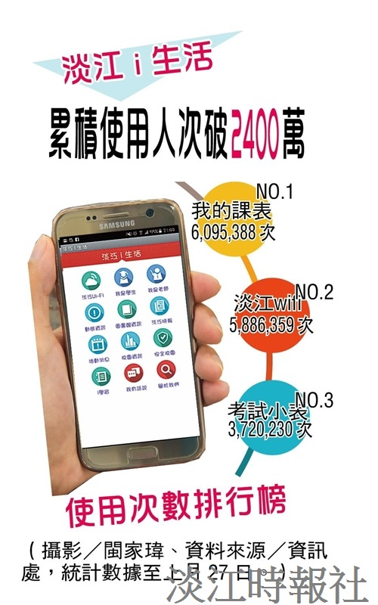
（攝影／閩家瑋、資料來源／資訊處，統計數據至上月 27 日。）

